Co potřebuje dítě v naší mateřské škole
- Pytel na oblečení 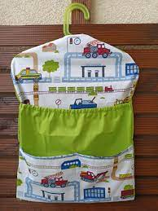
- Bačkory nebo přezůvky – ne croksy
- Oblečení do třídy (tepláky, ponožky, triko s krátkým rukávem, sukně)
- Oblečení na zahradu (tepláky, kraťasy)
- Vhodnou obuv a svrchní oblečení na ven s ohledem na předpověď počasí – chodíme ven i když prší, sněží, fouká vítr…
- Náhradní oblečení pro případ znečištění, polití apod. (stačí ponožky, triko, spodní prádlo)
- Pyžamo (pouze děti 3-5leté), předškoláci se nepřevlékají do pyžama, jen odpočívají
- Podepsané nůžky a lepidlo (dítě bude mít ve své krabici – šanonu)
- Papírové kapesníky a podle dohody s učitelkou vlhčené kapesníky
- Předškoláci dle možnosti sadu čtvrtek, barevných papírů, trojhranné pastelky + vlastní šanon, desky na pracovní listy
